UTyPCB · DOCUMENTACIÓN DE ENTREGA
05 · Plan de pruebas y evidencias

Asistente Coyote · Documentación de entrega
Universidad Tecnológica y Politécnica de Coyuca de Benítez
Versión 1.0.0 · 6 de noviembre de 2026
Documento de entrega · Noviembre 2026

1. Objetivo
Demostrar que el asistente cumple los requisitos funcionales y no funcionales de la entrega, con evidencia reproducible y sin datos de producción. Las pruebas cubren:
- precisión del motor con 100 preguntas no vistas;
- manejo de contexto conversacional;
- API, seguridad y privacidad;
- panel administrativo;
- sincronización y retención;
- accesibilidad;
- latencia;
- instalación limpia y compatibilidad.

2. Alcance y criterios
Criterio | Meta | Resultado
Precisión top-1 | ≥ 85 % | 100 % (100/100)
Contexto conversacional | 5/5 | 5/5
Latencia por solicitud | < 2000 ms | p95 HTTP 55.5 ms
Pruebas de seguridad | 37/37 | 37/37
Accesibilidad de teclado | Foco contenido, Escape restaura | 14/14 y cierre correcto
Instalación limpia | Importar, sincronizar, purgar | Correcta
Duplicados exactos entre prueba y semilla | 0 | 0

3. Entorno de pruebas
Elemento | Valor
Sistema | Windows 11 x64
PHP | 8.5.12 CLI y servidor integrado
MariaDB | 13.0.2 (cliente 10.11.16)
Navegador | Microsoft Edge en modo headless vía CDP
Base de trabajo | utypcb_asistente
Base de QA | utypcb_asistente_qa (aislada, creada desde cero)
Datos del sitio | Archivos de ejemplo en tests/fixtures/site_data
Fecha | 6 de noviembre de 2026
No se usaron datos personales reales, conversaciones de alumnos ni credenciales de producción. La base QA se eliminó al terminar.

4. Tipos de prueba

4.1 Funcionales
ID | Caso | Resultado esperado | Resultado
F-01 | Abrir el widget desde el pie del sitio | Panel visible, foco dentro | Correcto
F-02 | Preguntar «¿Cuánto cuesta la ficha?» | Respuesta con fuente y enlace | Correcto
F-03 | Preguntar con errores de dedo | Respuesta correcta | Correcto
F-04 | Preguntar sin acentos | Respuesta correcta | Correcto
F-05 | Preguntar algo fuera de alcance | Resguardo con área de contacto | Correcto
F-06 | Reiniciar la conversación | Contexto borrado | Correcto
F-07 | Ver aviso de privacidad | Página accesible desde el widget | Correcto
Evidencia: capturas 05-widget-respuesta.png, 06-widget-fuera-alcance.png y 08-widget-movil.png.

4.2 Motor y precisión
ID | Caso | Resultado esperado | Resultado
M-01 | 100 preguntas no vistas, top-1 | ≥ 85 % | 100/100
M-02 | 5 seguimientos con contexto | 5/5 | 5/5
M-03 | Preguntas por categoría | Todas ≥ 85 % | 100 % en las 12 categorías
M-04 | Sin duplicados exactos con la semilla | 0 | 0
M-05 | Ambigüedad y umbral | No afirmar respuestas dudosas | Correcto
Detalle por categoría:
Categoría | Aciertos | Total
Admisión y nuevo ingreso | 15 | 15
Carreras y planes de estudio | 16 | 16
Costos y pagos | 10 | 10
Calendario escolar | 10 | 10
Becas y apoyos | 6 | 6
Trámites y servicios escolares | 9 | 9
Servicios universitarios | 6 | 6
Deportes | 7 | 7
Noticias y eventos | 5 | 5
Transparencia | 6 | 6
Contacto y ubicación | 5 | 5
La universidad | 5 | 5
Evidencia: resultados-evaluacion-100.json y resultados-evaluacion-100.md.
Limitación: las 100 preguntas fueron redactadas para el proyecto. Un 100 % demuestra que el motor reconoce las formas previstas, no que cubra cualquier forma futura. La mejora continua se apoya en la bandeja de preguntas sin respuesta.

4.3 Seguridad de la API
Se ejecutaron 37 comprobaciones. Todas pasaron.
Grupo | Comprobaciones | Resultado
Estado y cabeceras | 200, CSRF de 64 hex, límites, sugerencias, sin CORS, nosniff, SAMEORIGIN, no-referrer, no-store, cookies HttpOnly, SameSite=Lax, Path=/ | 12/12
Respuesta válida | 200, texto, fuente, confianza y latencia | 5/5
CSRF | Sin token y con token inválido → 403 | 2/2
Formato y tamaño | Content-Type no JSON → 415; cuerpo > 4 KB → 413; mensaje no textual → 422 | 3/3
Validación de mensaje | 350 caracteres → 422; el error explica el máximo | 2/2
Métodos | GET sobre chat → 405; PUT sobre estado → 405; OPTIONS → 405 | 3/3
Origen | Origen externo → 403; preflight sin CORS | 2/2
Límites | 429 por sesión y cabecera Retry-After | 2/2
Resguardo | Pregunta fuera de alcance → 200 con canalización | 1/1
Privacidad | Correo, teléfono, CURP y número largo redactados; pregunta original no almacenada | 5/5
Evidencia: resultados-seguridad-37.json.

4.4 Privacidad
ID | Caso | Resultado esperado | Resultado
P-01 | Pregunta con correo | Se guarda redactada | Correcto
P-02 | Pregunta con teléfono | Se guarda redactada | Correcto
P-03 | Pregunta con CURP | Se guarda redactada | Correcto
P-04 | Pregunta con número largo | Se guarda redactado | Correcto
P-05 | Texto original | No se almacena | Correcto
P-06 | IP | Solo hash HMAC | Correcto
P-07 | Eventos | Sin texto de conversación | Correcto
P-08 | Aviso de privacidad | Público y enlazado | Correcto

4.5 Panel administrativo
ID | Caso | Resultado esperado | Resultado
A-01 | Acceso con credenciales válidas | Panel general | Correcto
A-02 | Acceso con credenciales inválidas | Error sin filtrar datos | Correcto
A-03 | Listado y búsqueda de intenciones | Resultados correctos | Correcto
A-04 | Editar intención y variantes | Guarda y reinicia validación | Correcto
A-05 | Activar, desactivar y validar | Estado actualizado | Correcto
A-06 | Bandeja de no respondidas | Muestra, permite nota y conversión | Correcto
A-07 | Sincronizar y purgar desde el panel | Resultado visible | Correcto
A-08 | Cambiar contraseña | Verifica actual y pide 12+ caracteres | Correcto
A-09 | Sesión con cuenta eliminada | Vuelve al acceso, sin error 500 | Correcto
A-10 | Cierre de sesión | Sesión terminada | Correcto
A-11 | Acceso con la cuenta permanente oliver | Entra como superadmin y ve Administradores | Correcto
A-12 | Alta de cuenta de apoyo desde el panel | Cuenta creada con rol admin y activa | Correcto
A-13 | Cuenta de apoyo abre el panel | No ve la sección y recibe 403 en ?r=admins | Correcto
A-14 | Restablecer contraseña de una cuenta de apoyo | La nueva contraseña permite entrar | Correcto
A-15 | Desactivar y reactivar una cuenta de apoyo | Sin acceso mientras está inactiva; acceso restaurado | Correcto
A-16 | Salvaguardas de cuentas | Bloquea autodesactivación y la última cuenta principal activa | Correcto
Evidencia: capturas 01-acceso-admin.png, 02-panel-general.png, 03-intenciones.png, 04-editar-intencion.png y 07-panel-movil.png. Los casos A-11 a A-16 se ejecutaron manualmente el 6 de noviembre de 2026; las cuentas temporales de prueba se eliminaron al terminar.

4.6 Sincronización
ID | Caso | Resultado esperado | Resultado
SY-01 | Leer las 5 fuentes | 5/5 legibles | Correcto
SY-02 | Primera ejecución | Actualiza y reinicia validación | 19 intenciones
SY-03 | Segunda ejecución | 0 cambios | Correcto
SY-04 | Fuente ausente | sin_datos, sin modificar la base | Correcto
SY-05 | Archivo fuera del directorio | Rechazado | Correcto
SY-06 | Archivo mayor a 2 MB | Rechazado | Correcto
Evidencia: pruebas-qa.txt, sección 3.

4.7 Retención y purga
ID | Caso | Resultado esperado | Resultado
R-01 | Pregunta de más de 90 días | Eliminada | Correcto
R-02 | Evento de más de 365 días | Eliminado | Correcto
R-03 | Límite vencido | Eliminado | Correcto
R-04 | Registros vigentes | Conservados | Correcto
R-05 | Conteo final de vencidos | 0 | Correcto
Evidencia: pruebas-qa.txt, sección 4.

4.8 Accesibilidad
ID | Caso | Resultado esperado | Resultado
AC-01 | Panel cerrado al inicio | hidden, lanzador aria-expanded=false | Correcto
AC-02 | Diálogo | role=dialog, etiqueta y aria-modal | Correcto
AC-03 | Foco al abrir | Dentro del panel | Correcto
AC-04 | Tabulación | 14/14 sin fugas | Correcto
AC-05 | Escape | Cierra y devuelve el foco | Correcto
AC-06 | Región de mensajes | aria-live=polite | Correcto
AC-07 | Campo de texto | Etiqueta y descripción asociadas | Correcto
AC-08 | Movimiento reducido | Animación y transición casi nulas | Correcto
Evidencia: accesibilidad.txt.

4.9 Rendimiento
ID | Caso | Resultado esperado | Resultado
REND-01 | 100 preguntas en proceso | < 2000 ms | Promedio 5.3 ms; p95 8.6 ms
REND-02 | Primera respuesta en frío | < 2000 ms | 29.0 ms
REND-03 | 15 solicitudes HTTP | < 2000 ms | Promedio 44.8 ms; p95 55.5 ms; máximo 66 ms
REND-04 | Códigos HTTP | Todos 200 | Correcto
Evidencia: resultados-latencia-15.json y resultados-evaluacion-100.json.
Limitación: no se ejecutó una prueba de carga con cientos de usuarios simultáneos. El volumen de 15 solicitudes valida el tiempo de respuesta unitario, no la capacidad máxima del hosting.

4.10 Instalación limpia
ID | Caso | Resultado esperado | Resultado
INST-01 | Crear base e importar esquema | 8 tablas | Correcto
INST-02 | Validar semilla | 156 intenciones, 780 variantes, 5 áreas | Correcto
INST-03 | Importar | 156 nuevas, 780 variantes | Correcto
INST-04 | Evaluar | 100/100 | Correcto
INST-05 | Sincronizar | 19 y luego 0 | Correcto
INST-06 | Purgar | Vencidos eliminados | Correcto
INST-07 | Latencia HTTP | < 2000 ms | Correcto
Evidencia: pruebas-qa.txt y compatibilidad-php-mariadb.md.

4.11 Compatibilidad
ID | Caso | Resultado
COMP-01 | php -l en 64 archivos | 0 errores
COMP-02 | Búsqueda de construcciones PHP 8 | 0 coincidencias
COMP-03 | Esquema y consultas en MariaDB | Compatible con 10.11
Limitación: no se dispone de un binario PHP 7.4 ni de una instancia MariaDB 10.11 real. La verificación de PHP 7.4 es estática; la de MariaDB se hizo en 13.0.2. Debe hacerse una prueba de humo en el hosting definitivo.

5. Evidencias
Carpeta documentacion/evidencias/:
Archivo | Contenido
01-acceso-admin.png | Formulario de acceso
02-panel-general.png | Panel general en base limpia
03-intenciones.png | Listado de intenciones
04-editar-intencion.png | Formulario de edición
05-widget-respuesta.png | Respuesta con fuente
06-widget-fuera-alcance.png | Resguardo con contacto
07-panel-movil.png | Panel en móvil
08-widget-movil.png | Widget en móvil
resultados-evaluacion-100.json | Resultado completo de las 100 preguntas
resultados-evaluacion-100.md | Resumen legible de la evaluación
resultados-seguridad-37.json | 37 comprobaciones de seguridad
resultados-latencia-15.json | 15 muestras de latencia HTTP
accesibilidad.txt | Comprobaciones de teclado, ARIA y movimiento
pruebas-qa.txt | Instalación limpia, sincronización y purga
compatibilidad-php-mariadb.md | Revisión de compatibilidad
LEEME.md | Índice y notas de las evidencias

6. Cómo reproducir

6.1 Evaluación del motor
php private/bin/evaluar.php
Requiere la base importada. Genera los resultados en tests/resultados/.

6.2 Seguridad
La suite se ejecutó contra un servidor local con la API publicada. Para repetirla:
- Inicia el servidor: php -S 127.0.0.1:8098 -t public.
- Ejecuta la suite interna usada durante el desarrollo.
- Verifica que las 37 comprobaciones pasen y que no existan cabeceras CORS.
La suite no se incluye en la entrega para no publicar rutas internas de prueba; los resultados quedan en resultados-seguridad-37.json.

6.3 Accesibilidad
- Abre demo.php en un navegador.
- Recorre el widget solo con Tab, Shift+Tab, Enter y Escape.
- Verifica el foco y el cierre.
- Activa «reducir movimiento» en el sistema y confirma que no hay animaciones largas.

6.4 Sincronización y purga
php private/bin/sincronizar.php
php private/bin/sincronizar.php
php private/bin/purgar.php
La segunda sincronización debe informar 0 cambios.

7. Incidencias encontradas y corregidas
Incidencia | Causa | Corrección | Verificación
Error 500 al abrir el acceso con una sesión que apuntaba a una cuenta eliminada | La sesión se destruía y se intentaba generar CSRF sin sesión activa | Reiniciar la sesión administrativa en renderLogin() | Acceso y panel funcionan
El subtítulo del widget se partía en móvil | Falta de control de ancho | Tamaño y white-space en <= 560 px | Captura 08
La navegación del panel se cortaba en móvil | overflow horizontal | Permitir salto de línea en <= 480 px | Captura 07
Pregunta de prueba duplicada con una variante de la semilla | Redacción repetida | Se reemplazó por otra pregunta | 0 duplicados exactos
La purga no eliminaba un evento de prueba | Fecha dentro de la retención | Se ajustó la fecha y se repitió | 0 vencidos

8. Conclusión
La entrega cumple los criterios acordados: 100/100 en el conjunto de evaluación, 5/5 en contexto, 37/37 en seguridad, accesibilidad de teclado completa y latencia muy por debajo de 2 segundos. La gestión de cuentas administrativas se verificó de extremo a extremo: alta de una cuenta de apoyo, acceso limitado, restablecimiento de contraseña, desactivación y salvaguardas contra la autodesactivación y la pérdida de la última cuenta principal. Las limitaciones declaradas (preguntas diseñadas para el proyecto, PHP 7.4 sin ejecución real y MariaDB 10.11 sin instancia propia) están documentadas para que el responsable técnico las cierre en el entorno de producción.

Anexo A. Evidencias gráficas
Las capturas se tomaron en un servidor local con la base de datos limpia. La cuenta administrativa usada para las capturas se eliminó después. No se incluyen conversaciones reales de alumnos ni datos personales.
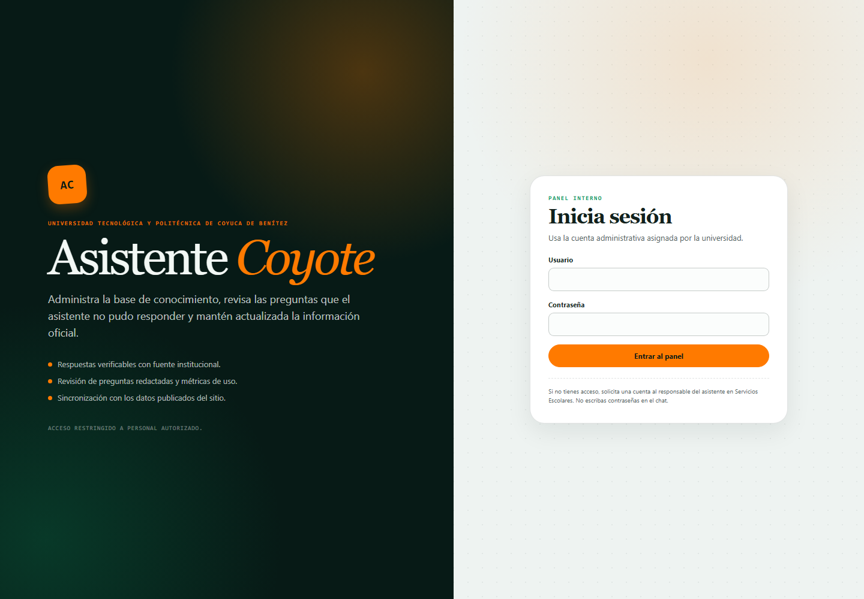
Figura A.1. Acceso al panel administrativo, sin credenciales visibles.

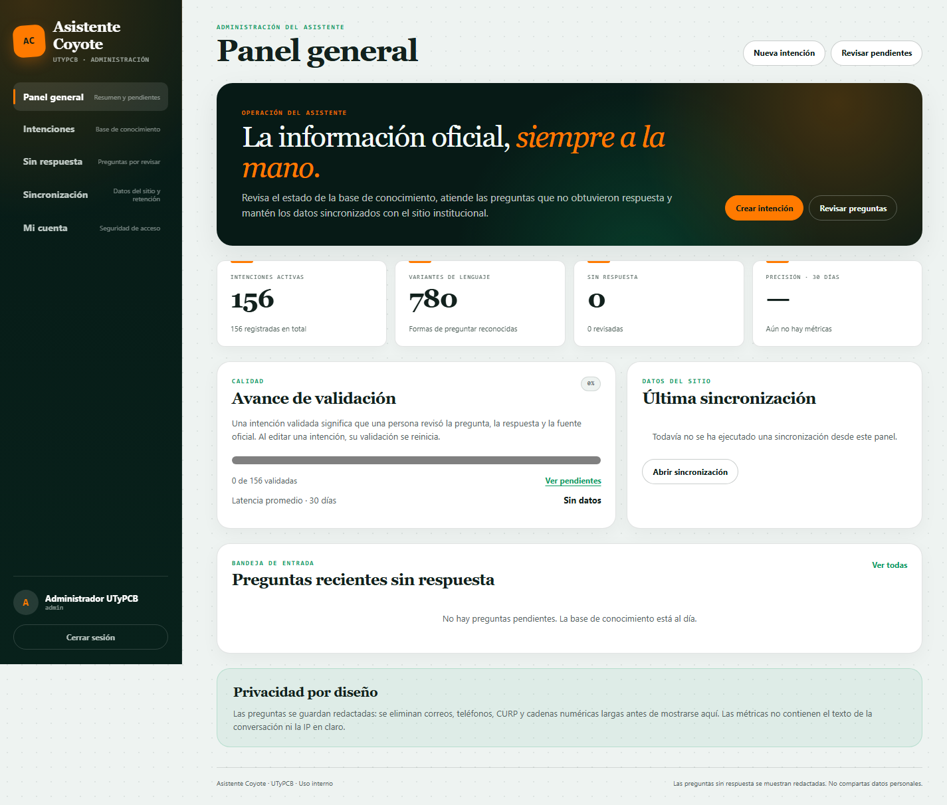
Figura A.2. Panel general con 156 intenciones, 780 variantes y cero pendientes.

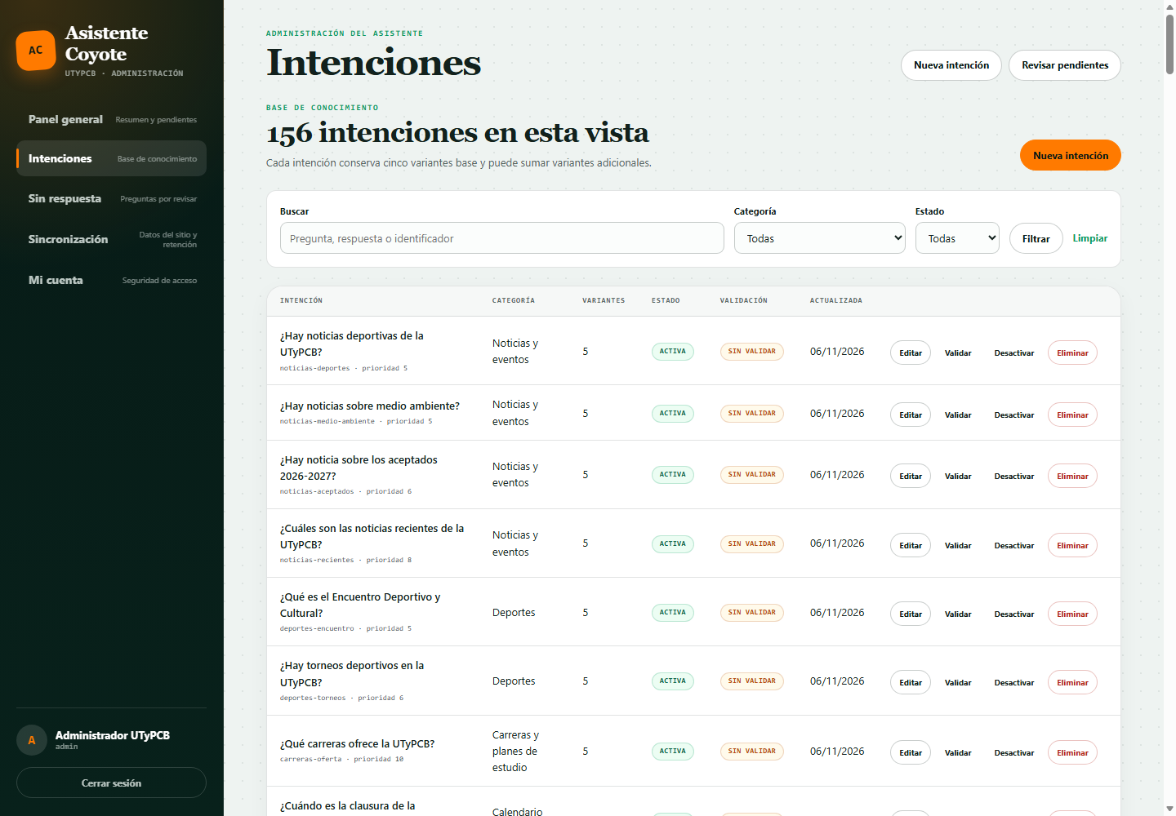
Figura A.3. Listado y filtros de la base de conocimiento.

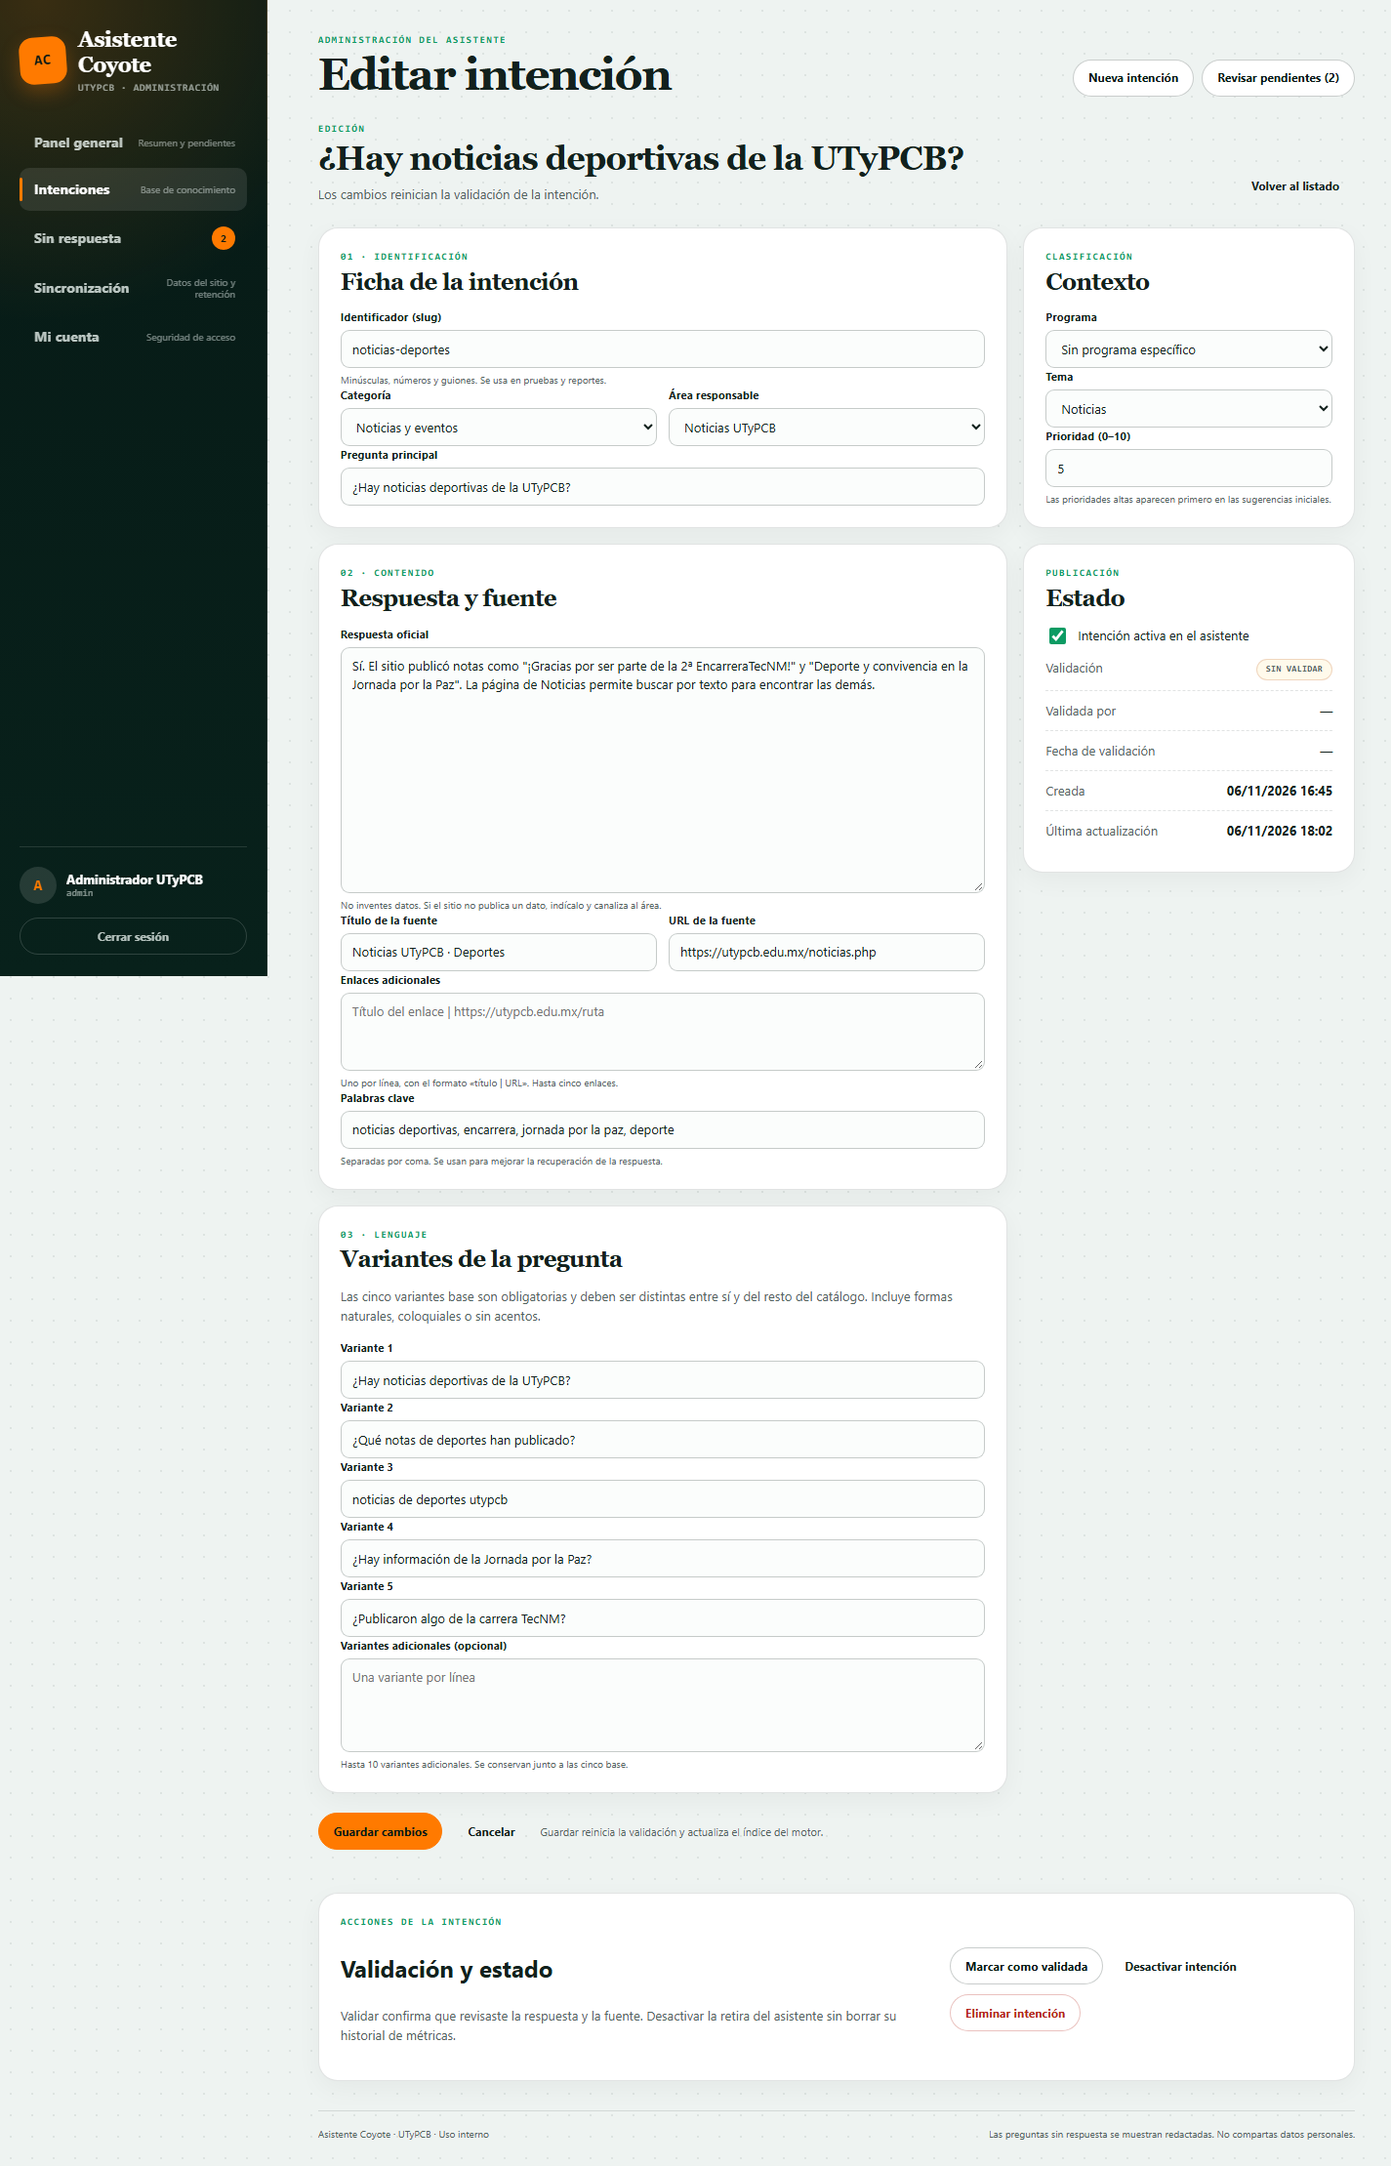
Figura A.4. Edición de una intención con respuesta, fuente y cinco variantes.

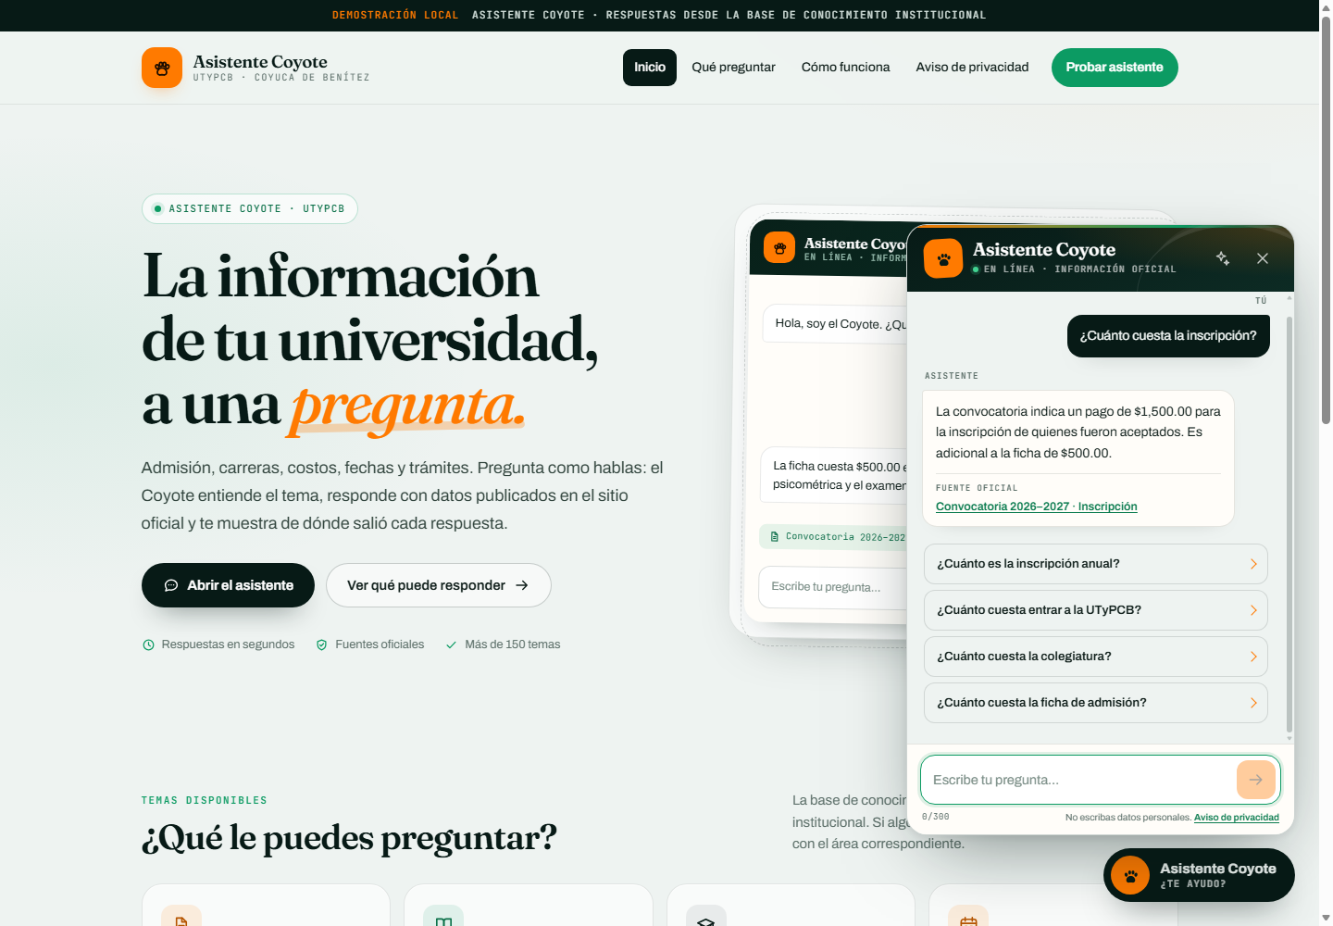
Figura A.5. Respuesta del widget público con fuente oficial.

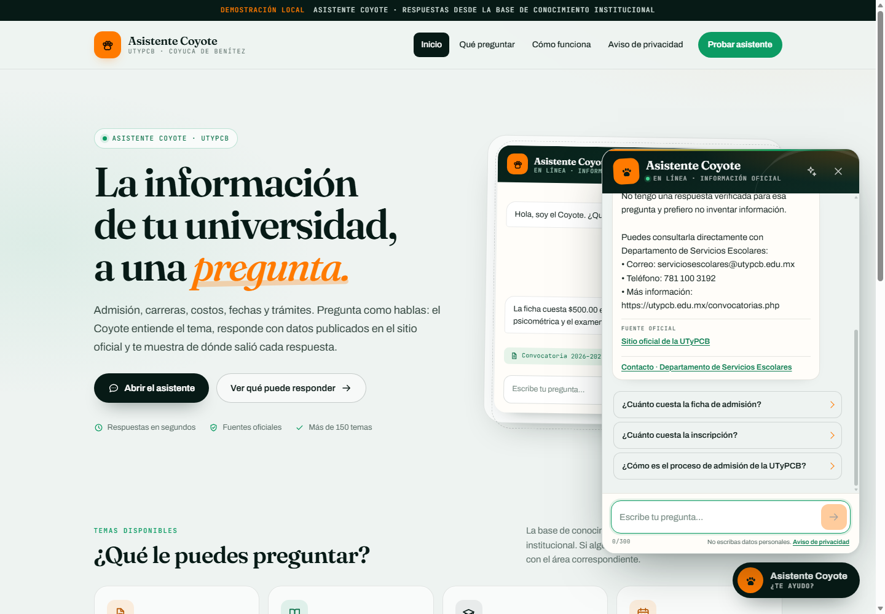
Figura A.6. Respuesta de resguardo con el área y el contacto correctos.

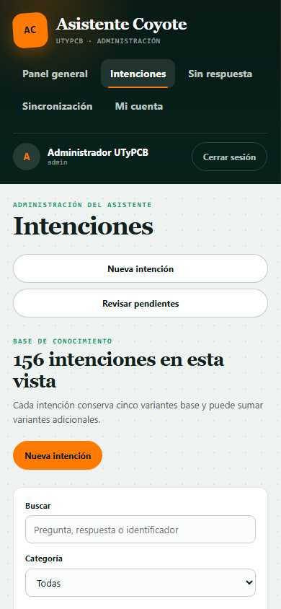
Figura A.7. Panel administrativo en móvil, a 390 px.

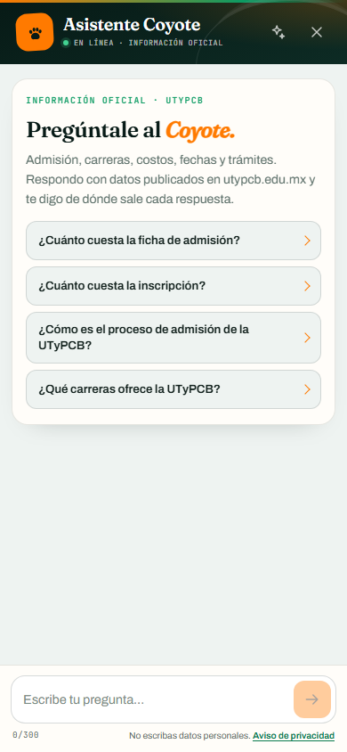
Figura A.8. Widget a pantalla completa en móvil.

